# netd网路转发程序

## 文件信息

|  |  |
| --- | --- |
| netd.exe | 转发执行程序 |
| wpcap.DLL | pcap 库文件，同时需要安装wpcap程序开发包。  可以在http://www.winpcap.org/ 下载 |

## 功能描述

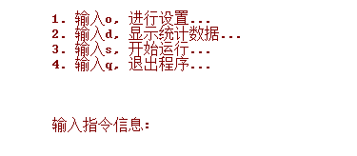

|  |  |
| --- | --- |
| 1.输入o | 读取配置文件，配置文件为netd.config,该功能被屏蔽 |
| 2.输入d | 显示接受发送信息在一个弹出对话框中 |
| 3.输入s | 开始进行转发 |
| 4输入q | 退出程序 |

## 存在问题

1.没有实现xml方式去读取配置文件 ，注释的代码为使用标准配置文件实现，当前的配置全部写在程序中